# H+4.9后台主题UI框架说明文档

## 4.9修复了4.1众多bug，是5.0的过渡版本

## 更多说明，在源码中都有超详细注释，详见源码

### 一：关于H+

H+是一个完全响应式，基于Bootstrap3.3.4最新版本开发的扁平化主题，她采用了主流的左右两栏式布局，使用了Html5+CSS3等现代技术，她提供了诸多的强大的可以重新组合的UI组件，并集成了最新的jQuery版本(v2.1.1)，当然，也集成了很多功能强大，用途广泛的jQuery插件，她可以用于所有的Web应用程序，如网站管理后台，网站会员中心，CMS，CRM，OA等等，当然，您也可以对她进行深度定制，以做出更强系统。

### 二：结构

1. Hplus-v.4.9/
2. ├── **css/**（css文件夹，包含框架主要css及示例、插件的css文件）
3. ├── **docs/**（开发文档）
4. ├── **fonts/**（字体图标，包含FontAwesome字体图标和Bootstrap自带的Glyphicons字体图标）
5. ├── **img/**（图片）
6. ├── **js/**（js文件夹，包含框架主要的js及示例、插件的js文件）
7. ├── **plugins/**（存放Flash等插件）
8. ├── 404.html（404页面）
9. ├── 500.html（500页面）
10. ├── agile_board.html（任务清单）
11. ├── article.html（文章页面）
12. ├── badges_labels.html（徽章，标签，进度条）
13. ├── basic_gallery.html（基本图库）
14. ├── blog.html（文章列表）
15. ├── blueimp.html（Blueimp相册）
16. ├── buttons.html（按钮）
17. ├── calendar.html（日历）
18. ├── carousel.html（图片切换）
19. ├── chat_view.html（聊天窗口）
20. ├── clients.html（客户管理）
21. ├── code_editor.html（代码编辑器）
22. ├── contacts.html（联系人）
23. ├── css_animation.html（css动画）
24. ├── diff.html（文本对比）
25. ├── draggable_panels.html（拖动面板）
26. ├── empy_page.html（空白页面）
27. ├── faq.html（FAQ）
28. ├── file_manager.html（文件管理）
29. ├── form_advanced.html（高级表单）
30. ├── form_avatar.html（富头像上传编辑器）
31. ├── form_basic.html（基本表单）
32. ├── form_builder.html（表单构建器）
33. ├── form_editors.html（富文本编辑器）
34. ├── form_file_upload.html（文件上传）
35. ├── form_markdown.html（Markdown编辑器）
36. ├── form_simditor.html（Simditor富文本编辑器）
37. ├── form_validate.html（表单验证）
38. ├── form_webuploader.html（百度 Web Uploader）
39. ├── form_wizard.html（表单向导）
40. ├── forum_main.html（论坛）
41. ├── glyphicons.html（Glyphicons图标）
42. ├── graph_echarts.html（百度ECHarts）
43. ├── graph_flot.html（Flot图表）
44. ├── graph_metrics.html（图表组合）
45. ├── graph_morris.html（Morris.js图表）
46. ├── graph_peity.html（Peity图表）
47. ├── graph_rickshaw.html（Rickshaw图表）
48. ├── graph_sparkline.html（Sparkline图表）
49. ├── grid_options.html（栅格）
50. ├── iconfont.html（阿里巴巴矢量图标库）
51. ├── icons.html（字体图标）
52. ├── index.html（主页）
53. ├── index_v1.html（主页示例一）
54. ├── index_v2.html（主页示例二）
55. ├── index_v3.html（主页示例三）
56. ├── index_v4.html（主页示例四）
57. ├── index_v5.html（主页示例五）
58. ├── invoice.html（单据）
59. ├── invoice_print.html（单据打印）
60. ├── jstree.html（树形视图）
61. ├── layer.html（web弹层组件layer）
62. ├── layerdate.html（日期选择器layerDate）
63. ├── layerphoto.html（layer相册）
64. ├── layouts.html（布局）
65. ├── lockscreen.html（登录超时）
66. ├── login.html（登录）
67. ├── login_v2.html（登录2）
68. ├── mail_compose.html（写邮件）
69. ├── mail_detail.html（查看邮件）
70. ├── mailbox.html（收件箱）
71. ├── modal_window.html（模态窗口）
72. ├── nestable_list.html（嵌套列表）
73. ├── notifications.html（通知 & 提示）
74. ├── pin_board.html（标签墙）
75. ├── plyr.html（视频、音频播放）
76. ├── profile.html（个人资料）
77. ├── project_detail.html（项目详情）
78. ├── projects.html（项目）
79. ├── register.html（注册）
80. ├── search_result.html（搜索结果）
81. ├── skin-config.html（主题设置选项）
82. ├── social_feed.html（信息流）
83. ├── spinners.html（加载动画）
84. ├── suggest.html（搜索建议）
85. ├── sweetalert.html（Sweet alert）
86. ├── table_basic.html（基础表格）
87. ├── table_data_tables.html（数据表格）
88. ├── table_foo_table.html（FooTable）
89. ├── table_jqgrid.html（jqGird）
90. ├── table_bootstrap.html（Bootstrap Table）
91. ├── tabs_panels.html（选项卡 & 面板）
92. ├── teams_board.html（团队管理）
93. ├── timeline.html（时间轴）
94. ├── timeline_v2.html（时间轴2）
95. ├── toastr_notifications.html（Toastr通知）
96. ├── tree_view.html（树形视图）
97. ├── typography.html（排版）
98. ├── webim.html（WebIM即时通讯）
99. ├── widgets.html（小部件）

### 三：布局结构（经典布局）

在所有页面的 <head> 中，应包含的meta和css等如下：

1. <!DOCTYPE html>
2. <head>
3. <!-- Meta -->
4. <meta charset="utf-8">
5. <meta name="viewport" content="width=device-width, initial-scale=1.0"<
6. <meta name="renderer" content="webkit">
7. <title>H+ 后台主题UI框架 - 页面</title>
8. <!-- CSS文件 -->
9. <link href="css/bootstrap.min.css" rel="stylesheet">
10. <link href="css/font-awesome.css" rel="stylesheet">
11. <link href="css/animate.css" rel="stylesheet">
12. <link href="css/style.css" rel="stylesheet">
14. </head>

### 四：主页

1. <body class="fixed-sidebar full-height-layout gray-bg">
2. <div id="wrapper">
3. <!--左侧导航开始-->
4. <nav class="navbar-default navbar-static-side" role="navigation">
5. <div class="nav-close"><i class="fa fa-times-circle"></i></div>
6. <div class="sidebar-collapse">
7. <ul class="nav" id="side-menu">
8. <li class="nav-header">
9. <div class="dropdown profile-element">
10. <span><img alt="image" class="img-circle" src="img/profile_small.jpg" /></span>
11. <a data-toggle="dropdown" class="dropdown-toggle" href="#">
12. <span class="clear">
13. <span class="block m-t-xs"><strong class="font-bold">Beaut-zihan</strong></span>
14. <span class="text-muted text-xs block">超级管理员<b class="caret"></b></span>
15. </span>
16. </a>
17. <ul class="dropdown-menu animated fadeInRight m-t-xs">
18. <li><a class="J_menuItem" href="form_avatar.html">修改头像</a>
19. </li>
20. ……
21. </ul>
22. </div>
23. <div class="logo-element">H+
24. </div>
25. </li>
26. <li>
27. <a href="#">
28. <i class="fa fa-home"></i>
29. <span class="nav-label">主页</span>
30. <span class="fa arrow"></span>
31. </a>
32. <ul class="nav nav-second-level">
33. <li>
34. <a class="J_menuItem" href="index_v1.html" data-index="0">主页示例一</a>
35. <!--默认主页需在对应的菜单a元素上添加data-index="0"-->
36. </li>
37. <li>
38. <a class="J_menuItem" href="index_v2.html">主页示例二</a>
39. </li>
40. <li>
41. <a class="J_menuItem" href="index_v3.html">主页示例三</a>
42. </li>
43. ……
44. </ul>
45. </li>
46. <li>
47. <!--其他菜单项-->
48. </li>
49. </ul>
50. </div>
51. </nav>
52. <!--左侧导航结束-->
53. <!--右侧部分开始-->
54. <div id="page-wrapper" class="gray-bg dashbard-1">
55. <div class="row border-bottom">
56. <nav class="navbar navbar-static-top" role="navigation" style="margin-bottom: 0">
57. ……
58. </nav>
59. </div>
60. <div class="row content-tabs">
61. <button class="roll-nav roll-left J_tabLeft"><i class="fa fa-angle-double-left"></i>
62. </button>
63. <nav class="page-tabs J_menuTabs">
64. <div class="page-tabs-content">
65. <a href="javascript:;" class="active J_menuTab" data-id="index_v1.html">首页</a>
66. <!--默认主页需在对应的选项卡a元素上添加data-id="默认主页的url"-->
67. </div>
68. </nav>
69. <button class="roll-nav roll-right J_tabRight"><i class="fa fa-angle-double-right"></i>
70. </button>
72. </div>
73. <div class="row J_mainContent" id="content-main">
74. <iframe class="J_iframe" name="iframe0" width="100%" height="100%" src="index_v1.html?v=4.0" frameborder="0" data-id="index_v1.html" seamless></iframe>
75. <!--默认主页需在对应的页面显示iframe元素上添加name="iframe0"和data-id="默认主页的url"-->
76. </div>
77. <div class="footer">
78. <div class="pull-right">© 2014-2015 <a href="http://www.zi-han.net/" target="_blank">zihan's blog</a>
79. </div>
80. </div>
81. </div>
82. <!--右侧部分结束-->
83. </div>
85. <!-- 全局js -->
86. <script src="js/jquery.min.js?v=2.1.4"></script>
87. <script src="js/bootstrap.min.js?v=3.3.6"></script>
88. <script src="js/plugins/metisMenu/jquery.metisMenu.js"></script>
89. <script src="js/plugins/slimscroll/jquery.slimscroll.min.js"></script>
90. <script src="js/plugins/layer/layer.min.js"></script>
92. <!-- 自定义js -->
93. <script src="js/hplus.js?v=4.1.0"></script>
94. <script type="text/javascript" src="js/contabs.js"></script>
96. <!-- 第三方插件 -->
97. <script src="js/plugins/pace/pace.min.js"></script>
99. </body>

### 五：iframe子页面

主内容包括页面顶部和页面内容

1. <div class="row wrapper border-bottom white-bg page-heading">
2. <div class="col-lg-9">
3. <h2>这里是标题</h2>
4. <ol class="breadcrumb">
5. <li>
6. <a href="index.html">这是</a>
7. </li>
8. <li class="active">
9. <strong>包屑式导航</strong>
10. </li>
11. </ol>
12. </div>
13. <div class="col-lg-3">
14. <div class="title-action">
15. <a href="" class="btn btn-primary">活动区域</a>
16. </div>
17. </div>
18. </div>
19. <div class="row">
20. <div class="col-lg-12">
21. <div class="wrapper wrapper-content">
23. </div>
24. </div>
25. </div>

**注意：必要时在iframe子页面中需要引入js/content.js，此节可参考empty_page.html**

### 六：上下式布局（可选布局）

二级菜单示例

1. <nav class="navbar navbar-static-top" role="navigation">
2. <div class="navbar-header">
3. <button aria-controls="navbar" aria-expanded="false" data-target="#navbar" data-toggle="collapse" class="navbar-toggle collapsed" type="button">
4. <i class="fa fa-reorder"></i>
5. </button>
6. <a href="#" class="navbar-brand">Hplus</a>
7. </div>
8. <div class="navbar-collapse collapse" id="navbar">
9. <ul class="nav navbar-nav">
10. <li class="active">
11. <a aria-expanded="false" role="button" href="layouts.html"> 返回布局页面</a>
12. </li>
13. <li class="dropdown">
14. <a aria-expanded="false" role="button" href="#" class="dropdown-toggle" data-toggle="dropdown"> 菜单 <span class="caret"></span></a>
15. <ul role="menu" class="dropdown-menu">
16. <li><a href="">菜单列表</a>
17. </li>
18. <li><a href="">菜单列表</a>
19. </li>
20. <li><a href="">菜单列表</a>
21. </li>
22. <li><a href="">菜单列表</a>
23. </li>
24. </ul>
25. </li>
26. <li class="dropdown">
27. <a aria-expanded="false" role="button" href="#" class="dropdown-toggle" data-toggle="dropdown"> 菜单 <span class="caret"></span></a>
28. <ul role="menu" class="dropdown-menu">
29. <li><a href="">菜单列表</a>
30. </li>
31. <li><a href="">菜单列表</a>
32. </li>
33. <li><a href="">菜单列表</a>
34. </li>
35. <li><a href="">M菜单列表</a>
36. </li>
37. </ul>
38. </li>
39. <li class="dropdown">
40. <a aria-expanded="false" role="button" href="#" class="dropdown-toggle" data-toggle="dropdown"> 菜单 <span class="caret"></span></a>
41. <ul role="menu" class="dropdown-menu">
42. <li><a href="">菜单列表</a>
43. </li>
44. <li><a href="">菜单列表</a>
45. </li>
46. <li><a href="">菜单列表</a>
47. </li>
48. <li><a href="">菜单列表</a>
49. </li>
50. </ul>
51. </li>
52. <li class="dropdown">
53. <a aria-expanded="false" role="button" href="#" class="dropdown-toggle" data-toggle="dropdown"> 菜单 <span class="caret"></span></a>
54. <ul role="menu" class="dropdown-menu">
55. <li><a href="">菜单列表</a>
56. </li>
57. <li><a href="">菜单列表</a>
58. </li>
59. <li><a href="">菜单列表</a>
60. </li>
61. <li><a href="">菜单列表</a>
62. </li>
63. </ul>
64. </li>
66. </ul>
67. <ul class="nav navbar-top-links navbar-right">
68. <li>
69. <a href="login.html">
70. <i class="fa fa-sign-out"></i> 退出
71. </a>
72. </li>
73. </ul>
74. </div>
75. </nav>

### 七：设置

H+为您提供了以下几种布局方式，可以灵活引用：

* 固定顶部导航
* RTL支持
* 布局2
* 模板皮肤

#### 固定顶部导航

固定顶部导航是指当屏幕滚动时顶部导航固定在顶部显示

实现顶部导航固定我们需要在body元素上添加.fixed-nav

2. <body class="fixed-nav">

接下来我们需要修改.navbar-static-top为.navbar-fixed-top

2. <nav class="navbar navbar-fixed-top" role="navigation">

#### RTL支持

RTL（从右向左阅读）

添加RTL支持需要我们在所有页面的body元素（包括iframe页面）上添加.rtls

1. <body class="rtls">

接下来我们需要在head中引入相关的支持文件

1. <!-- Bootstrap -->
2. <link href="css/bootstrap.min.css" rel="stylesheet">
3. <link href="css/plugins/bootstrap-rtl/bootstrap-rtl.css" rel="stylesheet">



### 八：布局2

布局2是上下布局，内容居中的布局形式

布局2的示例我们可以从查看index_v5.html

使用布局2后的效果如下图：

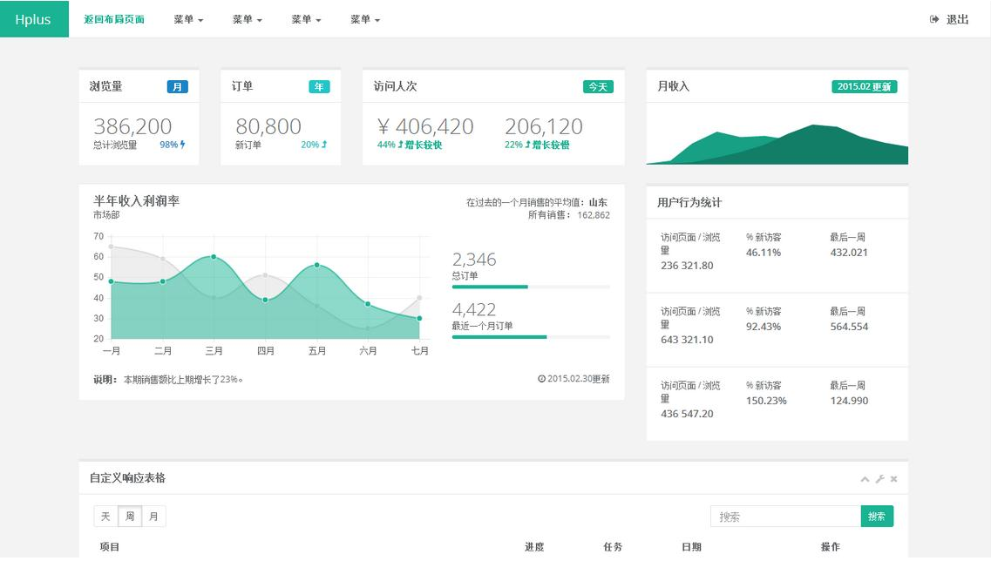

### 九：模板皮肤

除默认皮肤外，H+还包含了2套皮肤可供选择

**可以通过为元素添加不同的class实现换肤，同时您也可以制作自己的皮肤**

如：我们可以在body元素上添加.skin-1

在CSS文件style.css中，您可以修改这些皮肤的颜色和样式

* .skin-1 - 蓝色主题
* .skin-3 - 黄色/紫色主题
* 默认皮肤不需要添加任何class

**V4.9中移除了.skin-2（灰色皮肤）**

### 十：主题设置

主题设置是一个实时预览主题改变效果的设置框，它放在主题的右上角的位置（点击齿轮图标可以展开和收起）

如果您在本地测试时看不到主题设置框，建议您放到localhost下面

我们没有直接在页面中添加主题设置的html代码，而是通过在hplus.js文件中添加了对应的函数来实现，您可以通过查找“// //主题设置”注释来查看对应代码

如果您需要移除主题设置框，只需要注释或移除对应的代码即可

### 十一：主页面的HTML元素

框架的正常结构元素包含以下几个方面（参考index.html）：

1. #wrapper body元素之后的主容器
2. nav .navbar-static-side 左侧导航**菜单**.
3. #page-wrapper 页面内容的主容器
4. nav .navbar-static-top 顶部菜单
5. .footer 页脚主容器

### 十二：iframe子页面的HTML元素

框架的正常子页面结构元素包含以下几个方面（参考empty_page.html）：

1. .page-heading 页面标题及包屑式导航容器
2. .wrapper-content html元素主容器

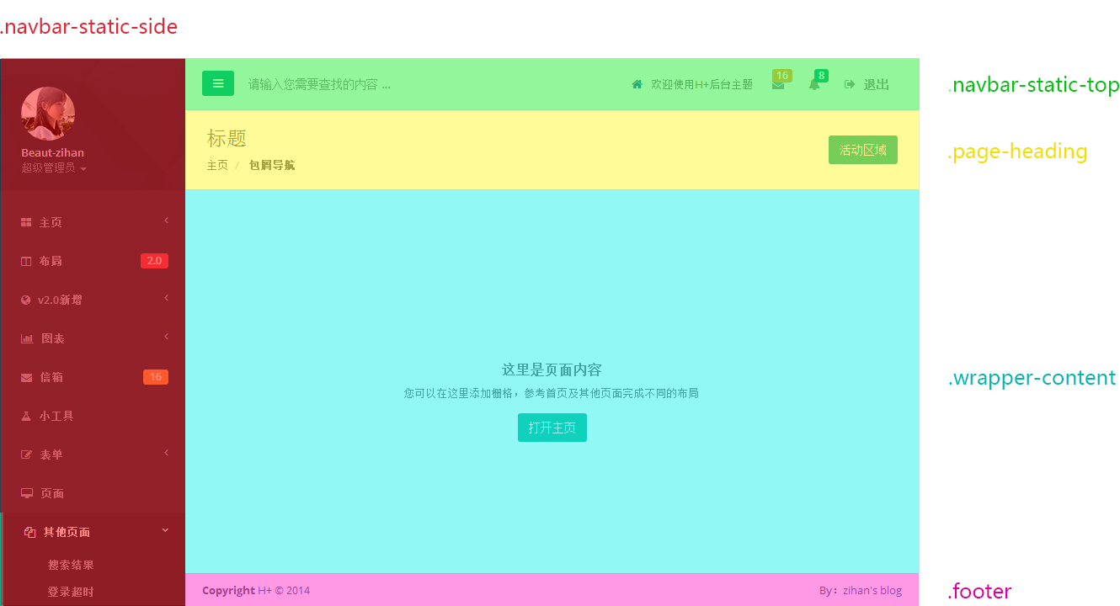

## 更多说明，在源码中都有注释，详见源码！